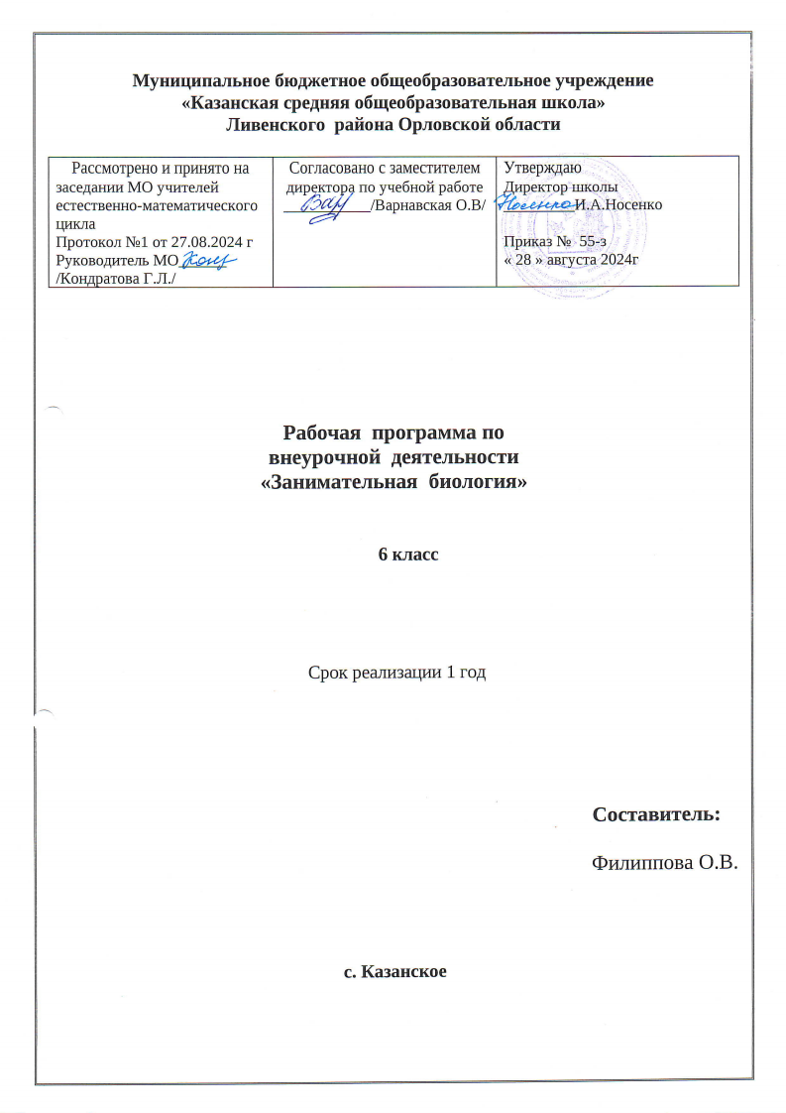

**Пояснительная записка**

Рабочая программа факультативных занятий «Занимательная биология» является частью образовательной программы школы, и предназначена для учащихся 6 класса, интересующихся биологией.

Важнейшие задачи современного общего образования в школах РФ можно сформулировать следующим образом:

* - научить организовать свою деятельность;
* - научить объяснять явления действительности;
* - научить ориентироваться в мире социальных, нравственных и экологических ценностей;
* - сформировать ключевые навыки;
* - подготовить к профессиональному выбору.

Это во многом зависит от того, чем будут заниматься повзрослевшие школьники, какую профессию они изберут.

Разработка путей и способов помощи школьникам – одна из первостепенных и неотложных задач современной школы.

Содержание данного курса факультативных занятий расширяет представление учащихся о строении, физиологических процессах и разнообразии растений, лекарственных травах, используемых в медицине, рассматривает способы оказания первой медицинской помощи. Актуальность данного курса подкрепляется его практической значимостью – ориентирует на профессии, связанные с медициной, и способствует повышению интереса к познанию биологии.

Данный курс предполагает разнообразные виды деятельности учащихся: лекции, семинары, практические и лабораторные работы (которые не только дополняют теоретические знания по биологии, но и актуализируют практические умения), экскурсии, а также самостоятельные работы с использованием различных источников информации (в том числе и Интернета).

**Цели курса.** Расширение знаний учащихся о растениях, применении их в медицине, оказание помощи в выборе профиля для дальнейшего обучения.

**Задачи курса** – предоставить учащимся возможность:

* реализовать интерес к биологии и применять знания о растениях в повседневной жизни;
* совершенствовать свои экспериментальные умения;
* развивать общеучебные умения – работать с научно-популярной и справочной литературой, сравнивать, выделять главное, обобщать, систематизировать материал, делать выводы;
* активизировать самостоятельность и творчество при решении практических задач.

Программа курса рассчитана на 34 часов. Завершает курс интеллектуальная игра.

**Формы контроля усвоения материала:** отчеты по лабораторным и практическим работам, тест, подготовка и защита рефератов.

**Требования к уровню усвоения курса**

После изучения данного курса **учащиеся должны:**

**знать/понимать:**

1. признаки биологических объектов: живых организмов; клеток и организмов растений, грибов и бактерий; биосферы; растений и грибов своего региона;
2. сущность биологических процессов: обмен веществ и превращения энергии, питание, дыхание, выделение, транспорт веществ, рост, развитие, размножение и превращения энергии в экосистемах;

**уметь:**

1. объяснять: роль биологии в формировании современной естественнонаучной картины мира, в практической деятельности людей и самого ученика; роль различных организмов в жизни человека и собственной деятельности; взаимосвязи организмов и окружающей среды; биологического разнообразия в сохранении биосферы; необходимость защиты окружающей среды; роль человека в природе; взаимосвязи человека и окружающей среды;
2. изучать биологические объекты и процессы: ставить биологические эксперименты, описывать и объяснять результаты опытов; наблюдать за ростом и развитием растений, сезонными изменениями в природе;
3. распознавать и описывать: на таблицах основные части и органоиды клетки; на живых объектах и таблицах органы цветкового растения; наиболее распространенные растения своей местности, культурные растения, съедобные и ядовитые грибы, опасные для человека растения;
4. выявлять изменчивость организмов, приспособления организмов к среде обитания, типы взаимодействия разных видов в экосистеме;
5. сравнивать биологические объекты (клетки, ткани, органы и системы органов, организмы, представителей отдельных систематических групп) и делать выводы на основе сравнения;
6. определять принадлежность биологических объектов к определенной систематической группе (классификация);
7. анализировать и оценивать воздействие факторов окружающей среды, последствий деятельности человека в экосистемах, влияние собственных поступков на живые организмы и экосистемы;
8. проводить самостоятельный поиск биологической информации: находить в тексте учебника отличительные признаки основных систематических групп; в биологических словарях и справочниках значения биологических терминов; в различных источниках необходимую информацию о живых организмах (в том числе с использованием информационных технологий);

**использовать приобретенные знания и умения в практической деятельности и повседневной жизни для:**

1. соблюдения мер профилактики заболеваний, вызываемых растениями;
2. оказания первой помощи при отравлении ядовитыми растениями;
3. рациональной организации труда и отдыха, соблюдения правил поведения в окружающей среде;
4. выращивания и размножения культурных растений, ухода за ними.

**Учебно- тематический план курса**

|  |  |  |  |  |  |  |
| --- | --- | --- | --- | --- | --- | --- |
| **№ п/п** | **Название темы** | | **Общее количество часов** | **Распределение часов** | | |
| **Теория** | **Практика** | **Контроль** |
| **ВВЕДЕНИЕ – 4ч.** | | | | | | |
| 1. | Растительный мир как составная часть природы. Многообразие растительного мира. | | 1 | 1 |  |  |
| 2. | Значение растений в жизни человека. | | 1 | 1 |  |  |
| 3. | Основные признаки живого организма. | | 1 | 1 |  |  |
| 4. | ***Экскурсия № 1.***  Разнообразие растений. Осень в жизни растений. | | 1 |  |  |  |
| **СТРОЕНИЕ И ЖИЗНЕДЕЯТЕЛЬНОСТЬ КЛЕТОК И ТКАНЕЙ РАСТИТЕЛЬНОГО ОРГАНИЗМА – 7ч.** | | | | | | |
| 5. | Клетка – структурная и функциональная единица растения. | | 1 | 1 |  |  |
| 6. | ***Лабораторная работа №1.*** Строение различных клеток растений. | | 1 |  | 1 |  |
| 7. | ***Практическая работа № 1.***  Модель растительной клетки. | | 1 |  | 1 |  |
| 8. | Химический состав растительных клеток. Ароматы различных растений, их роль в природе, применение человеком. | | 1 | 1 |  |  |
| 9. | ***Практическая работа № 2.***  Поступление веществ в растительную клетку. | | 1 |  | 1 |  |
| 10. | Жизнедеятельность органоидов клетки. | | 1 | 1 |  |  |
| 11. | ***Лабораторная работа №2.*** Строение ткани растений. | | 1 |  | 1 |  |
| **ПИТАНИЕ И ПЕРЕДВИЖЕНИЕ ВРАСТЕНИИ – 8 ч.** | | | | |  |  |
| 12. | Что и как «едят» растения? | 1 | | 1 |  |  |
| 13. | Поглощение воды и минеральных веществ корнем. | 1 | | 1 |  |  |
| 14. | ***Практическая работа № 3.***  Поступление воды в корень. Дыхание корней. | 1 | |  | 1 |  |
| 15. | Значение воды и минеральных веществ в жизни растений. | 1 | | 1 |  |  |
| 16. | ***Практическая работа № 4.***  Выращивание растений при разной концентрации веществ. Подкормка растений. | 1 | |  | 1 |  |
| 17. | Фотосинтез. Космическая роль зеленых растений. | 1 | | 1 |  |  |
| 18. | ***Лабораторная работа №3.*** Образование крахмала на свету в листьях растений. | 1 | |  | 1 |  |
| 19. | Значение фотосинтеза в природе и народном хозяйстве. | 1 | | 1 |  |  |
| **ДЫХАНИЕ РАСТЕНИЙ – 3 Ч.** | | | | | | |
| 20. | Дыхание растений и его значение. | 1 | | 1 |  |  |
| 21. | Биологические основы хранения семян и овощей. | 1 | | 1 |  |  |
| 22. | Загрязнение воздуха и его влияние на дыхание. | 1 | | 1 |  |  |
| **РАЗМНОЖЕНИЕ, РОСТ И РАЗВИТИЕ РАСТЕНИЙ – 5ч.** | | | |  |  | |
| 23. | Размножение и его биологическое значение в жизни растений. | 1 | | 1 |  |  |
| 24. | ***Практическая работа № 5.***  Размножение комнатных растений различными способами. | 1 | |  | 1 |  |
| 25. | Рост и развитие растительного организма. | 1 | | 1 |  |  |
| 26. | Периодичность роста. Покой и его значение в жизни растений. Стимуляторы роста. | 1 | | 1 |  |  |
| 27. | Влияние внешних и внутренних факторов на развитие растений. Управление ростом и развитием растений. | 1 | | 1 |  |  |
| **РАСТЕНИЯ И СРЕДА ОБИТАНИЯ – 4 ч.** | | | | | | |
| 28. | Удивительные растения родного края. | 1 | | 1 |  |  |
| 29. | Экология жилища. Комнатные растения. | 1 | | 1 |  | + |
| 30. | Растения – индикаторы состояния окружающей среды. Индикаторы загрязнения. | 1 | | 1 |  |  |
| 31. | Лекарственные растения. | 1 | | 1 |  |  |
| **РАСТЕНИЯ В СООБЩЕСТВАХ – 3 ч.** | | | | | | |
| 32. | Биоценоз – природное сообщество. | 1 | | 1 |  |  |
| 33. | ***Практическая работа № 6.***  Цепи питания. | 1 | |  | 1 | + |
| 34. | Итоговое занятие. Урок-турнир. | 1 | |  | 1 | + |
| **ИТОГО:** | | **34 часов** | | **23 часа** | **11 часов** |  |